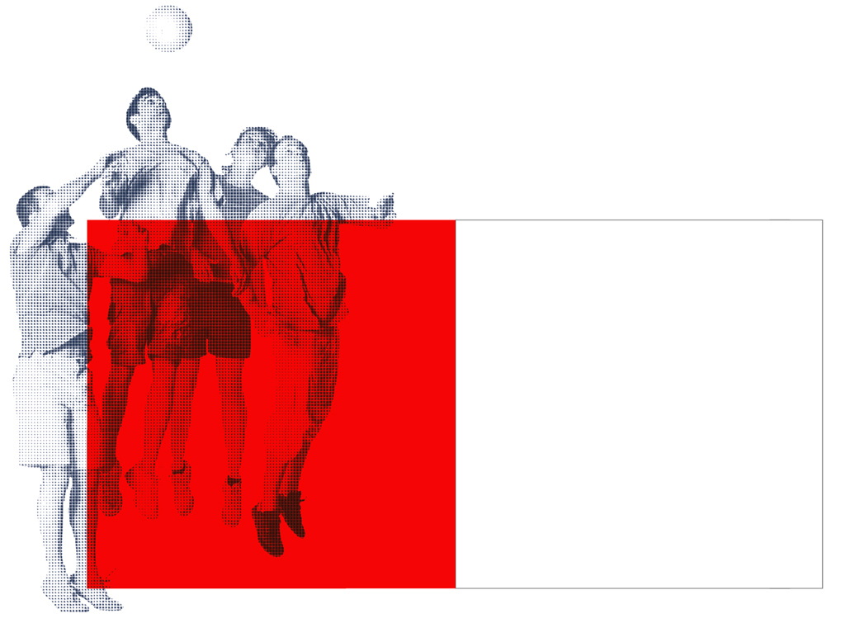

Projet JAVA

**DSG - Database**

**Schema**

**Graph**



##### Impressum

|  |  |
| --- | --- |
| **Projet** | Project Java DSG (*Database Schema Graph*) |
| **Client** | Projet Interne TVD |
| **Document** | Spécifications |
| **Fichier** | ProjetSchemaGraph.docx |
| **Version** | V1.0 |
| **Dernière modification** | 26.06.2012 |
| **Auteurs** | Vincent Mischler |

**Historique du document**

|  |  |  |  |
| --- | --- | --- | --- |
| **Version document** | **Date** | **Auteur** |  |
| **0.1** | 26.06.2012 | Vincent Mischler | Création du document |
|  |  |  |  |

Table des matières

Impressum 2

1. Introduction 3

1.1 Description du projet 3

1.1.1 Objectifs 3

1.1.2 Spécifications 3

1.1.3 Technologies 3

1.1.4 Livrables 3

1.1.5 Exemples 4

# Introduction

## Description du projet

Le projet « **Database Schema Graph** » (*DSG*) consiste à développer en Java une application permettant de générer une visualisation graphique représentative du schéma d’une base de données. L’utilisation d’un connecteur JDBC (*Java DataBase Connectivity*) permet l’accès à la base de données et de récupérer l’ensemble de métadonnées associées, notamment les tables, les clés primaires (PK), les clés étrangères (FK).

### Objectifs

* Mettre en évidence le **concept POO** (Programmation Orienté Objects) ;
* Mettre en évidence le **concept SoC** (Separation of Concerns) ;
* Envisager l’aspect « scalability » du projet (le projet couvrira qu’une partie fonctionnelle, mais il faut penser une architecture extensible pour l’extension futur de fonctionnalité, ex type de base de données) ;
* Coder d’une manière à faciliter la reprise de code (Noms des classes et variables significatives, etc) ;
* Gérer les exceptions techniques et métiers ;
* Etablir des tests unitaires
* Traçabilité d’exécution/débogage

### Spécifications

* L’application sera exécutée en ligne de commande, les paramètres de connexion à la base de données seront en paramètres ou dans un fichier de configuration .properties défini en paramètre.
* Les types de base de données supportés seront au minimum Oracle et/ou MySQL.
* Indiquer au minimum le nom de la table, les clés primaires et étrangères, ainsi que le sens des relations entre les tables.

### Technologies

* Coder en Java 1.6
* Les diagrammes seront générés avec Graphviz (<http://www.graphviz.org/>)
* Le format de sortie sera soit PNG/JPG ou PDF

### Livrables

* Archive exécutable Java (+sources)
* Exemple d’utilisation + syntaxe d’exécution

### Exemples

